Etkinlik Sayfası
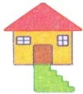
sal
sat
san
sar
sel
set
ser
sor
son
soy
sır
sen
sur
sön
süt
sür

